1. Hiển thị thông tin các tiến trình:

* Process Explorer: <https://learn.microsoft.com/en-us/sysinternals/downloads/process-explorer>

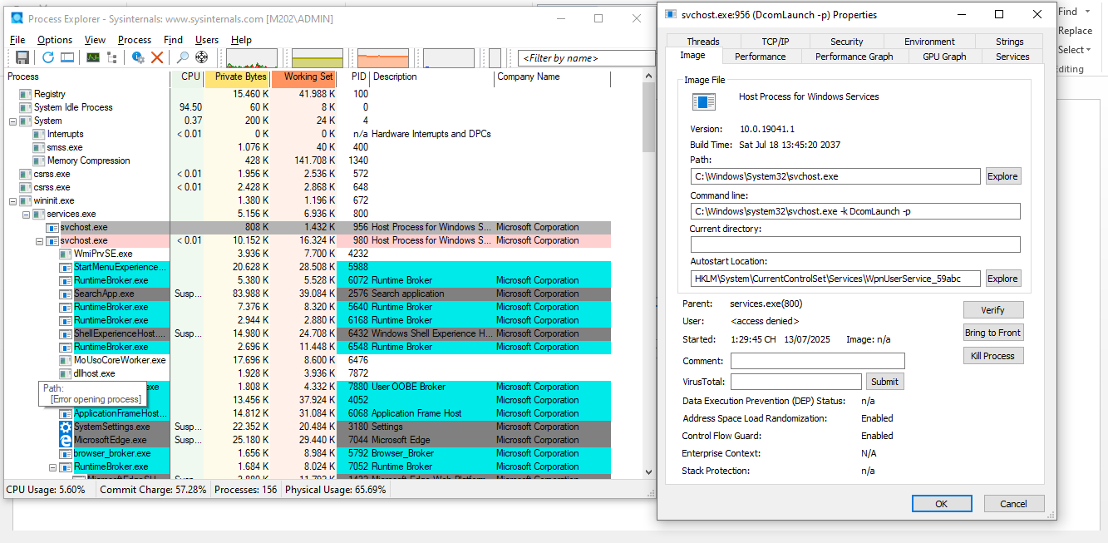

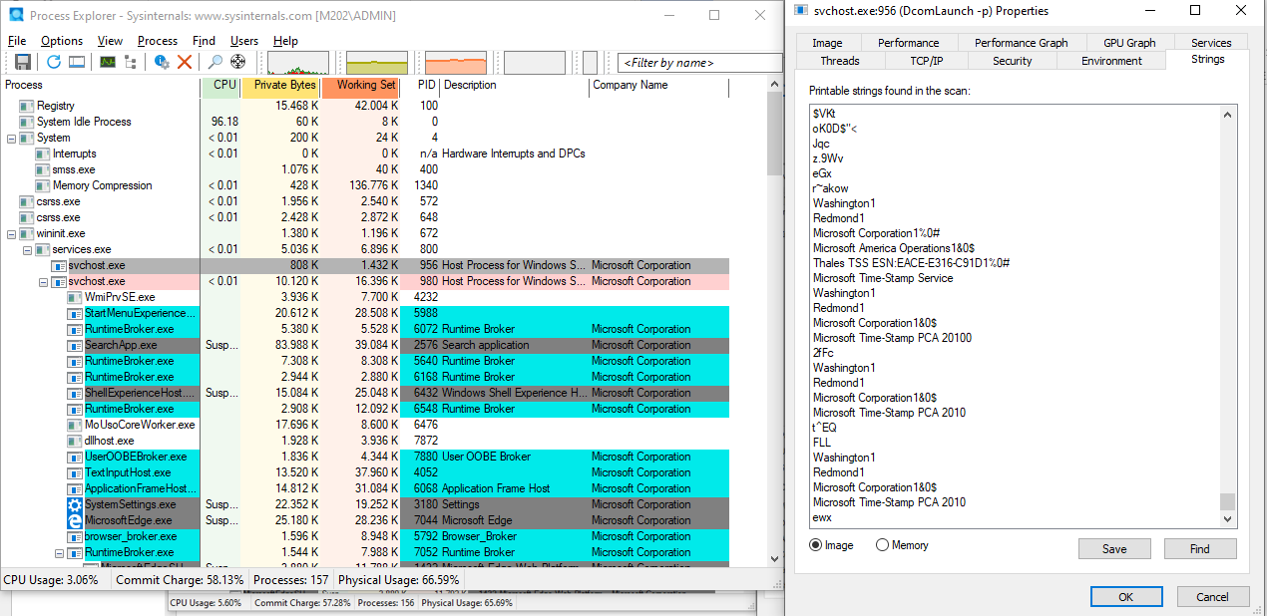

1. Xác định các chương trình chạy tự động:

* Autoruns: <https://learn.microsoft.com/en-us/sysinternals/downloads/autoruns>

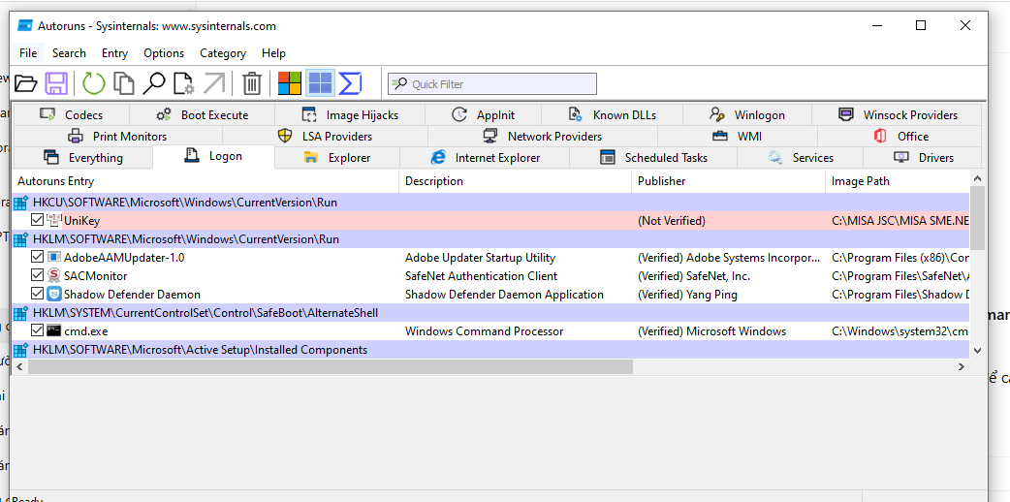

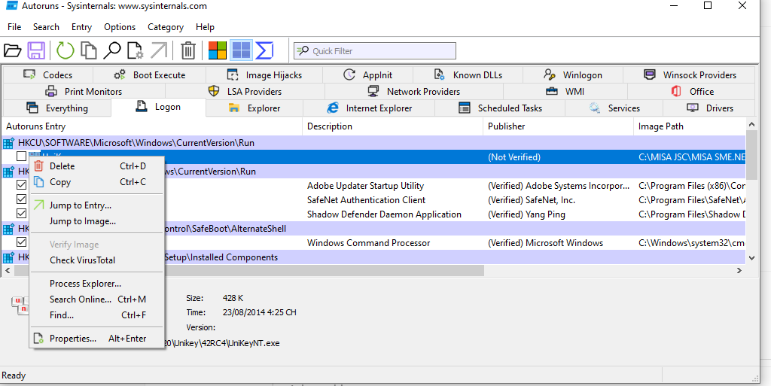

1. Theo dõi hoạt động của Malware

* Process Monitor: <https://learn.microsoft.com/en-us/sysinternals/downloads/procmon>

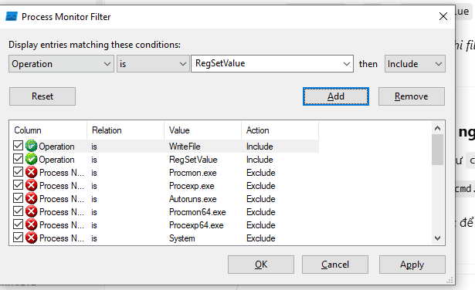

1. Xác định xem tiến trình nào đang sinh ra hoạt động mạng tương ứng

* TCPview: <https://learn.microsoft.com/en-us/sysinternals/downloads/tcpview>

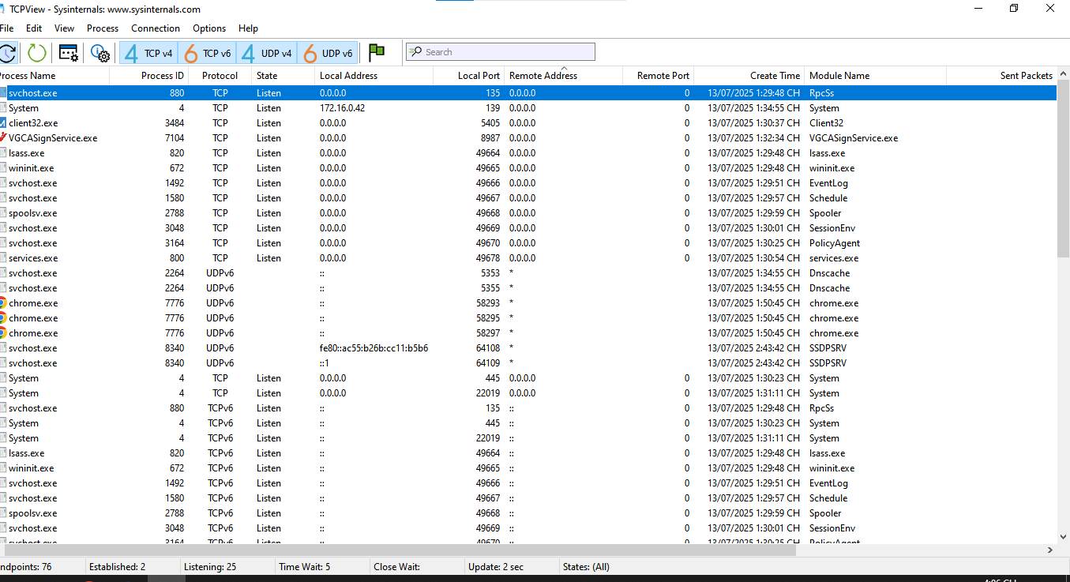

1. Kiểm tra dữ liệu mã độc đã gửi và nhận

* Wireshark: <https://www.wireshark.org/download.html>

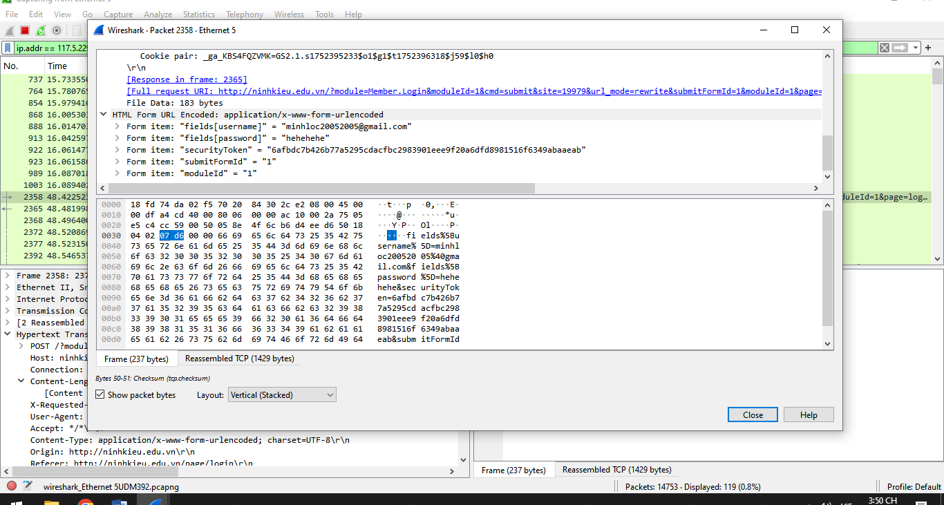

1. Báo cáo các lỗ hổng tiềm ẩn phát sinh trong cài đặt phần mềm: Chụp hệ điều hành và so sánh trước và sau khi cài đặt ứng dụng khác

* Attack Surface Analyzer: <https://github.com/microsoft/attacksurfaceanalyzer>